Приложение №1
Утверждено
постановлением Администрации
городского округа Павловский Посад
Московской области
от 25.09.21020 №1256

ОПИСАНИЕ МЕСТОПОЛОЖЕНИЯ ГРАНИЦ
Зона публичного сервитута объекта "Газораспределительные сети д. Данилово", кадастровый номер 50:17:0030816:206

(наименование объекта, местоположение границ которого описано (далее - объект)

Раздел 1
Сведения об объекте
№ п/п | Характеристики объекта | Описание характеристик
1 | 2 | 3
1 | Местоположение объекта | Московская область, р-н Павлово-Посадский, д Данилово
2 | Площадь объекта ± величина погрешности определения площади (P ± ∆P) | 11 113 м² ± 37 м²
3 | Иные характеристики объекта | Вид объекта реестра границ: Зона с особыми условиями использования территории  Содержание ограничений использования объектов недвижимости в пределах зоны или территории: Публичный сервитут, для целей размещения линейных объектов системы газоснабжения, их неотъемлемых технологических частей. Срок установления 49 лет.

Сведения о местоположении границ объекта
1. Система координат МСК 50, зона 2
2. Сведения о характерных точках границ объекта
Обозначение характерных точек границ | Координаты, м |  | Метод определения координат характерной точки | Средняя квадратическая погрешность положения характерной точки (Mt), м | Описание обозначения точки на местности (при наличии)
 | X | Y
1 | 2 | 3 | 4 | 5 | 6
1 | 458 196,91 | 2 267 303,46 | Аналитический метод | 0,10 | —
2 | 458 260,89 | 2 267 341,03 |  | 0,10
3 | 458 282,95 | 2 267 355,71 |  | 0,10
4 | 458 311,66 | 2 267 373,97 |  | 0,10
5 | 458 349,96 | 2 267 396,27 |  | 0,10
6 | 458 362,16 | 2 267 402,97 |  | 0,10
7 | 458 370,68 | 2 267 407,31 |  | 0,10
8 | 458 384,70 | 2 267 415,00 |  | 0,10
9 | 458 412,74 | 2 267 433,86 |  | 0,10
10 | 458 441,25 | 2 267 451,48 |  | 0,10
11 | 458 464,73 | 2 267 465,72 |  | 0,10
12 | 458 492,08 | 2 267 483,35 |  | 0,10
13 | 458 518,98 | 2 267 501,24 |  | 0,10
14 | 458 542,01 | 2 267 516,87 |  | 0,10
15 | 458 576,97 | 2 267 541,43 |  | 0,10
16 | 458 612,89 | 2 267 564,94 |  | 0,10
17 | 458 630,53 | 2 267 577,97 |  | 0,10
18 | 458 665,49 | 2 267 603,35 |  | 0,10
19 | 458 683,53 | 2 267 617,28 |  | 0,10
20 | 458 713,59 | 2 267 639,89 |  | 0,10
21 | 458 733,21 | 2 267 654,18 |  | 0,10
22 | 458 751,15 | 2 267 668,06 |  | 0,10
23 | 458 767,51 | 2 267 681,05 |  | 0,10
24 | 458 787,37 | 2 267 695,39 |  | 0,10
25 | 458 859,52 | 2 267 751,49 |  | 0,10
26 | 458 856,17 | 2 267 756,08 |  | 0,10
27 | 458 852,41 | 2 267 760,72 |  | 0,10
28 | 458 849,02 | 2 267 763,82 |  | 0,10
29 | 458 847,78 | 2 267 765,45 |  | 0,10
30 | 458 850,96 | 2 267 767,87 |  | 0,10
31 | 458 851,98 | 2 267 766,52 |  | 0,10
32 | 458 855,33 | 2 267 763,48 |  | 0,10
33 | 458 858,19 | 2 267 760,09 |  | 0,10
34 | 458 862,71 | 2 267 753,96 |  | 0,10
35 | 458 885,32 | 2 267 771,45 |  | 0,10
36 | 458 907,13 | 2 267 786,85 |  | 0,10
37 | 458 931,49 | 2 267 803,76 |  | 0,10
38 | 458 954,56 | 2 267 818,78 |  | 0,10
39 | 458 968,33 | 2 267 830,75 |  | 0,10
40 | 458 985,75 | 2 267 845,48 |  | 0,10
41 | 459 002,30 | 2 267 857,50 |  | 0,10
42 | 459 031,00 | 2 267 879,25 |  | 0,10
43 | 459 048,20 | 2 267 891,82 |  | 0,10
44 | 459 074,15 | 2 267 911,56 |  | 0,10
45 | 459 072,94 | 2 267 913,15 |  | 0,10
46 | 459 034,47 | 2 267 971,12 |  | 0,10
47 | 459 024,85 | 2 267 969,44 |  | 0,10

Сведения о местоположении границ объекта
1 | 2 | 3 | 4 | 5 | 6
48 | 459 009,08 | 2 267 985,95 | Аналитический метод | 0,10 | —
49 | 459 001,49 | 2 267 995,72 |  | 0,10
50 | 458 981,36 | 2 268 023,89 |  | 0,10
51 | 458 967,10 | 2 268 049,59 |  | 0,10
52 | 458 956,91 | 2 268 070,58 |  | 0,10
53 | 458 949,15 | 2 268 090,43 |  | 0,10
54 | 458 941,35 | 2 268 112,63 |  | 0,10
55 | 458 945,12 | 2 268 113,96 |  | 0,10
56 | 458 952,91 | 2 268 091,83 |  | 0,10
57 | 458 960,57 | 2 268 072,18 |  | 0,10
58 | 458 970,64 | 2 268 051,45 |  | 0,10
59 | 458 984,76 | 2 268 026,03 |  | 0,10
60 | 459 004,69 | 2 267 998,12 |  | 0,10
61 | 459 012,12 | 2 267 988,57 |  | 0,10
62 | 459 026,27 | 2 267 973,74 |  | 0,10
63 | 459 036,35 | 2 267 975,50 |  | 0,10
64 | 459 077,33 | 2 267 913,99 |  | 0,10
65 | 459 169,16 | 2 267 984,88 |  | 0,10
66 | 459 184,20 | 2 267 996,05 |  | 0,10
67 | 459 196,05 | 2 268 003,85 |  | 0,10
68 | 459 208,28 | 2 268 013,55 |  | 0,10
69 | 459 212,68 | 2 268 017,36 |  | 0,10
70 | 459 225,99 | 2 268 027,43 |  | 0,10
71 | 459 228,40 | 2 268 024,24 |  | 0,10
72 | 459 215,20 | 2 268 014,26 |  | 0,10
73 | 459 210,84 | 2 268 010,47 |  | 0,10
74 | 459 198,39 | 2 268 000,61 |  | 0,10
75 | 459 186,50 | 2 267 992,77 |  | 0,10
76 | 459 171,58 | 2 267 981,68 |  | 0,10
77 | 459 079,75 | 2 267 910,80 |  | 0,10
78 | 459 050,59 | 2 267 888,61 |  | 0,10
79 | 459 033,38 | 2 267 876,04 |  | 0,10
80 | 459 004,68 | 2 267 854,28 |  | 0,10
81 | 458 988,21 | 2 267 842,34 |  | 0,10
82 | 458 970,93 | 2 267 827,71 |  | 0,10
83 | 458 956,98 | 2 267 815,58 |  | 0,10
84 | 458 933,73 | 2 267 800,44 |  | 0,10
85 | 458 909,43 | 2 267 783,57 |  | 0,10
86 | 458 887,70 | 2 267 768,23 |  | 0,10
87 | 458 834,35 | 2 267 726,97 |  | 0,10
88 | 458 789,77 | 2 267 692,19 |  | 0,10
89 | 458 769,93 | 2 267 677,86 |  | 0,10
90 | 458 753,61 | 2 267 664,91 |  | 0,10
91 | 458 735,61 | 2 267 650,98 |  | 0,10
92 | 458 715,97 | 2 267 636,67 |  | 0,10
93 | 458 685,95 | 2 267 614,10 |  | 0,10
94 | 458 667,89 | 2 267 600,15 |  | 0,10
95 | 458 632,90 | 2 267 574,75 |  | 0,10
96 | 458 615,17 | 2 267 561,66 |  | 0,10
97 | 458 579,23 | 2 267 538,13 |  | 0,10
98 | 458 544,29 | 2 267 513,57 |  | 0,10
99 | 458 521,22 | 2 267 497,92 |  | 0,10
100 | 458 494,27 | 2 267 480,01 |  | 0,10
101 | 458 466,85 | 2 267 462,32 |  | 0,10
102 | 458 443,34 | 2 267 448,07 |  | 0,10

Сведения о местоположении границ объекта
1 | 2 | 3 | 4 | 5 | 6
103 | 458 414,90 | 2 267 430,50 | Аналитический метод | 0,10 | —
104 | 458 386,78 | 2 267 411,58 |  | 0,10
105 | 458 372,55 | 2 267 403,77 |  | 0,10
106 | 458 364,03 | 2 267 399,43 |  | 0,10
107 | 458 351,92 | 2 267 392,79 |  | 0,10
108 | 458 313,74 | 2 267 370,55 |  | 0,10
109 | 458 285,13 | 2 267 352,36 |  | 0,10
110 | 458 263,01 | 2 267 337,64 |  | 0,10
111 | 458 198,49 | 2 267 299,75 |  | 0,10
112 | 458 204,23 | 2 267 289,89 |  | 0,10
113 | 458 204,91 | 2 267 290,29 |  | 0,10
114 | 458 203,57 | 2 267 292,48 |  | 0,10
115 | 458 241,30 | 2 267 315,39 |  | 0,10
116 | 458 294,73 | 2 267 345,78 |  | 0,10
117 | 458 315,55 | 2 267 357,83 |  | 0,10
118 | 458 324,52 | 2 267 363,44 |  | 0,10
119 | 458 368,23 | 2 267 388,91 |  | 0,10
120 | 458 392,51 | 2 267 404,46 |  | 0,10
121 | 458 438,03 | 2 267 431,97 |  | 0,10
122 | 458 465,47 | 2 267 447,46 |  | 0,10
123 | 458 488,99 | 2 267 462,44 |  | 0,10
124 | 458 500,39 | 2 267 469,89 |  | 0,10
125 | 458 521,90 | 2 267 482,83 |  | 0,10
126 | 458 557,51 | 2 267 505,94 |  | 0,10
127 | 458 593,55 | 2 267 529,73 |  | 0,10
128 | 458 634,89 | 2 267 558,56 |  | 0,10
129 | 458 701,18 | 2 267 605,59 |  | 0,10
130 | 458 720,66 | 2 267 621,30 |  | 0,10
131 | 458 744,12 | 2 267 639,30 |  | 0,10
132 | 458 866,67 | 2 267 734,25 |  | 0,10
133 | 458 884,50 | 2 267 746,37 |  | 0,10
134 | 458 907,51 | 2 267 764,13 |  | 0,10
135 | 458 935,30 | 2 267 783,66 |  | 0,10
136 | 458 950,07 | 2 267 794,85 |  | 0,10
137 | 458 976,28 | 2 267 813,93 |  | 0,10
138 | 459 010,31 | 2 267 839,49 |  | 0,10
139 | 459 032,14 | 2 267 855,62 |  | 0,10
140 | 459 092,70 | 2 267 900,91 |  | 0,10
141 | 459 116,89 | 2 267 919,50 |  | 0,10
142 | 459 152,30 | 2 267 946,11 |  | 0,10
143 | 459 189,13 | 2 267 972,78 |  | 0,10
144 | 459 191,78 | 2 267 975,31 |  | 0,10
145 | 459 214,28 | 2 267 985,77 |  | 0,10
146 | 459 215,97 | 2 267 982,14 |  | 0,10
147 | 459 194,06 | 2 267 971,97 |  | 0,10
148 | 459 191,69 | 2 267 969,70 |  | 0,10
149 | 459 154,68 | 2 267 942,90 |  | 0,10
150 | 459 119,31 | 2 267 916,32 |  | 0,10
151 | 459 095,12 | 2 267 897,73 |  | 0,10
152 | 459 034,53 | 2 267 852,41 |  | 0,10
153 | 459 012,69 | 2 267 836,28 |  | 0,10
154 | 458 978,66 | 2 267 810,71 |  | 0,10
155 | 458 952,45 | 2 267 791,63 |  | 0,10
156 | 458 937,66 | 2 267 780,42 |  | 0,10
157 | 458 909,89 | 2 267 760,91 |  | 0,10

Сведения о местоположении границ объекта
1 | 2 | 3 | 4 | 5 | 6
158 | 458 886,84 | 2 267 743,13 | Аналитический метод | 0,10 | —
159 | 458 869,03 | 2 267 731,01 |  | 0,10
160 | 458 746,56 | 2 267 636,14 |  | 0,10
161 | 458 723,14 | 2 267 618,16 |  | 0,10
162 | 458 703,60 | 2 267 602,39 |  | 0,10
163 | 458 637,19 | 2 267 555,28 |  | 0,10
164 | 458 595,79 | 2 267 526,41 |  | 0,10
165 | 458 559,70 | 2 267 502,60 |  | 0,10
166 | 458 524,02 | 2 267 479,43 |  | 0,10
167 | 458 502,51 | 2 267 466,51 |  | 0,10
168 | 458 491,15 | 2 267 459,08 |  | 0,10
169 | 458 467,53 | 2 267 444,03 |  | 0,10
170 | 458 440,05 | 2 267 428,51 |  | 0,10
171 | 458 394,63 | 2 267 401,06 |  | 0,10
172 | 458 370,31 | 2 267 385,49 |  | 0,10
173 | 458 326,60 | 2 267 360,02 |  | 0,10
174 | 458 317,61 | 2 267 354,41 |  | 0,10
175 | 458 296,72 | 2 267 342,31 |  | 0,10
176 | 458 243,32 | 2 267 311,93 |  | 0,10
177 | 458 209,10 | 2 267 291,16 |  | 0,10
178 | 458 210,43 | 2 267 288,93 |  | 0,10
179 | 458 206,26 | 2 267 286,41 |  | 0,10
180 | 458 206,51 | 2 267 285,98 |  | 0,10
181 | 458 203,06 | 2 267 283,97 |  | 0,10
182 | 458 193,02 | 2 267 301,19 |  | 0,10
1 | 458 196,91 | 2 267 303,46 |  | 0,10
3. Сведения о характерных точках части (частей) границы объекта
1 | 2 | 3 | 4 | 5 | 6
— | — | — | — | — | —

Сведения о местоположении измененных (уточненных) границ объекта
1. Система координат МСК 50, зона 2
2. Сведения о характерных точках границ объекта
Обозначение характерных точек границы | Существующие координаты, м |  | Измененные (уточненные) координаты, м |  | Метод определения координат характерной точки | Средняя квадратическая погрешность положения характерной точки (Mt), м | Описание обозначения точки на местности (при наличии)
 | X | Y | X | Y
1 | 2 | 3 | 4 | 5 | 6 | 7 | 8
— | — | — | — | — | — | — | —
3. Сведения о характерных точках части (частей) границы объекта
1 | 2 | 3 | 4 | 5 | 6 | 7 | 8
— | — | — | — | — | — | — | —

Раздел 4
План границ объекта

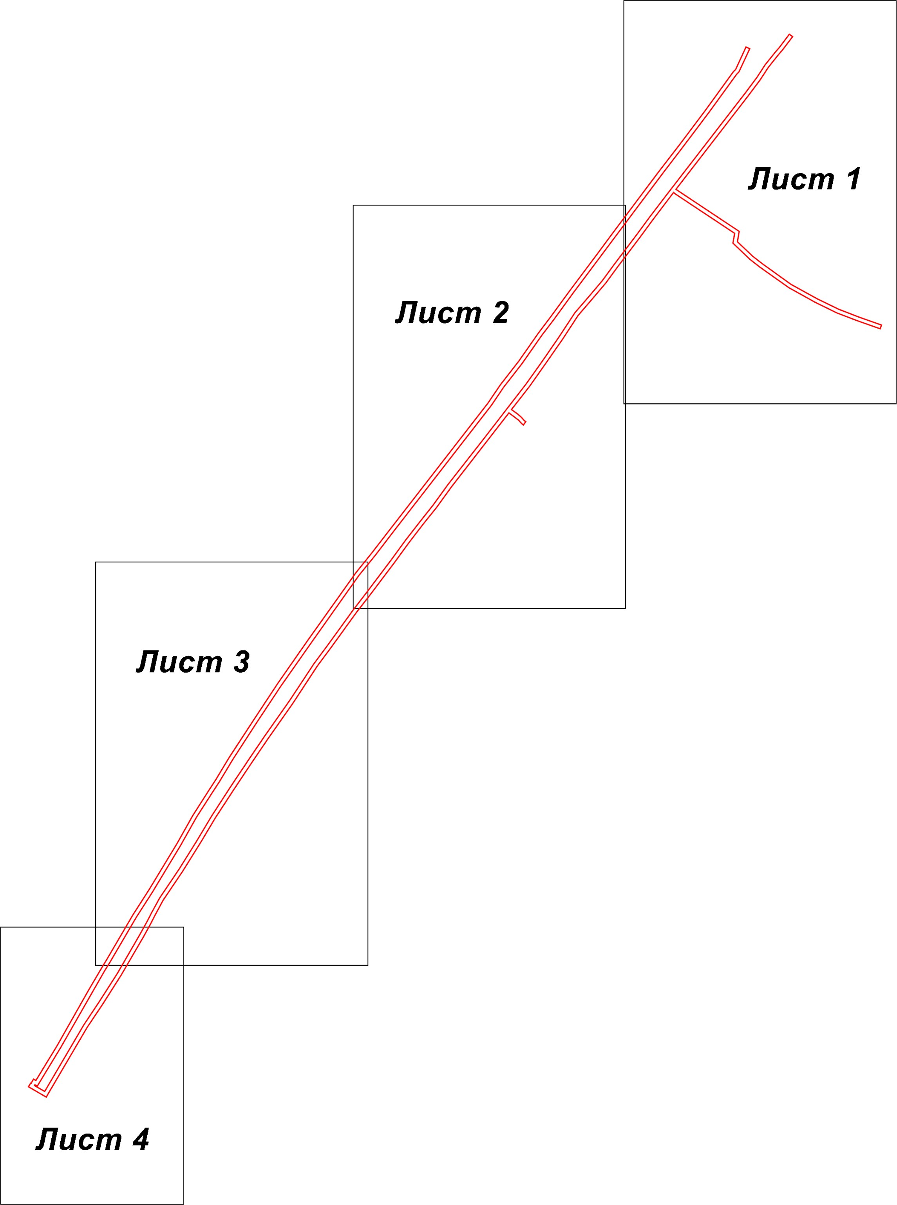

Масштаб 1:4 500
Используемые условные знаки и обозначения:
- характерная точка границы зоны

- граница зоны
- граница земельного участка по сведениям ЕГРН

- граница кадастрового квартала по сведениям ЕГРН

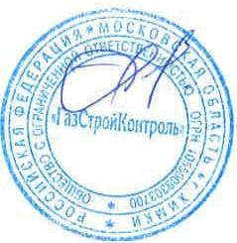Подпись Дата « 22 » июля 20 20 г. Место для оттиска печати (при наличии) лица, составившего описание местоположения границ объекта

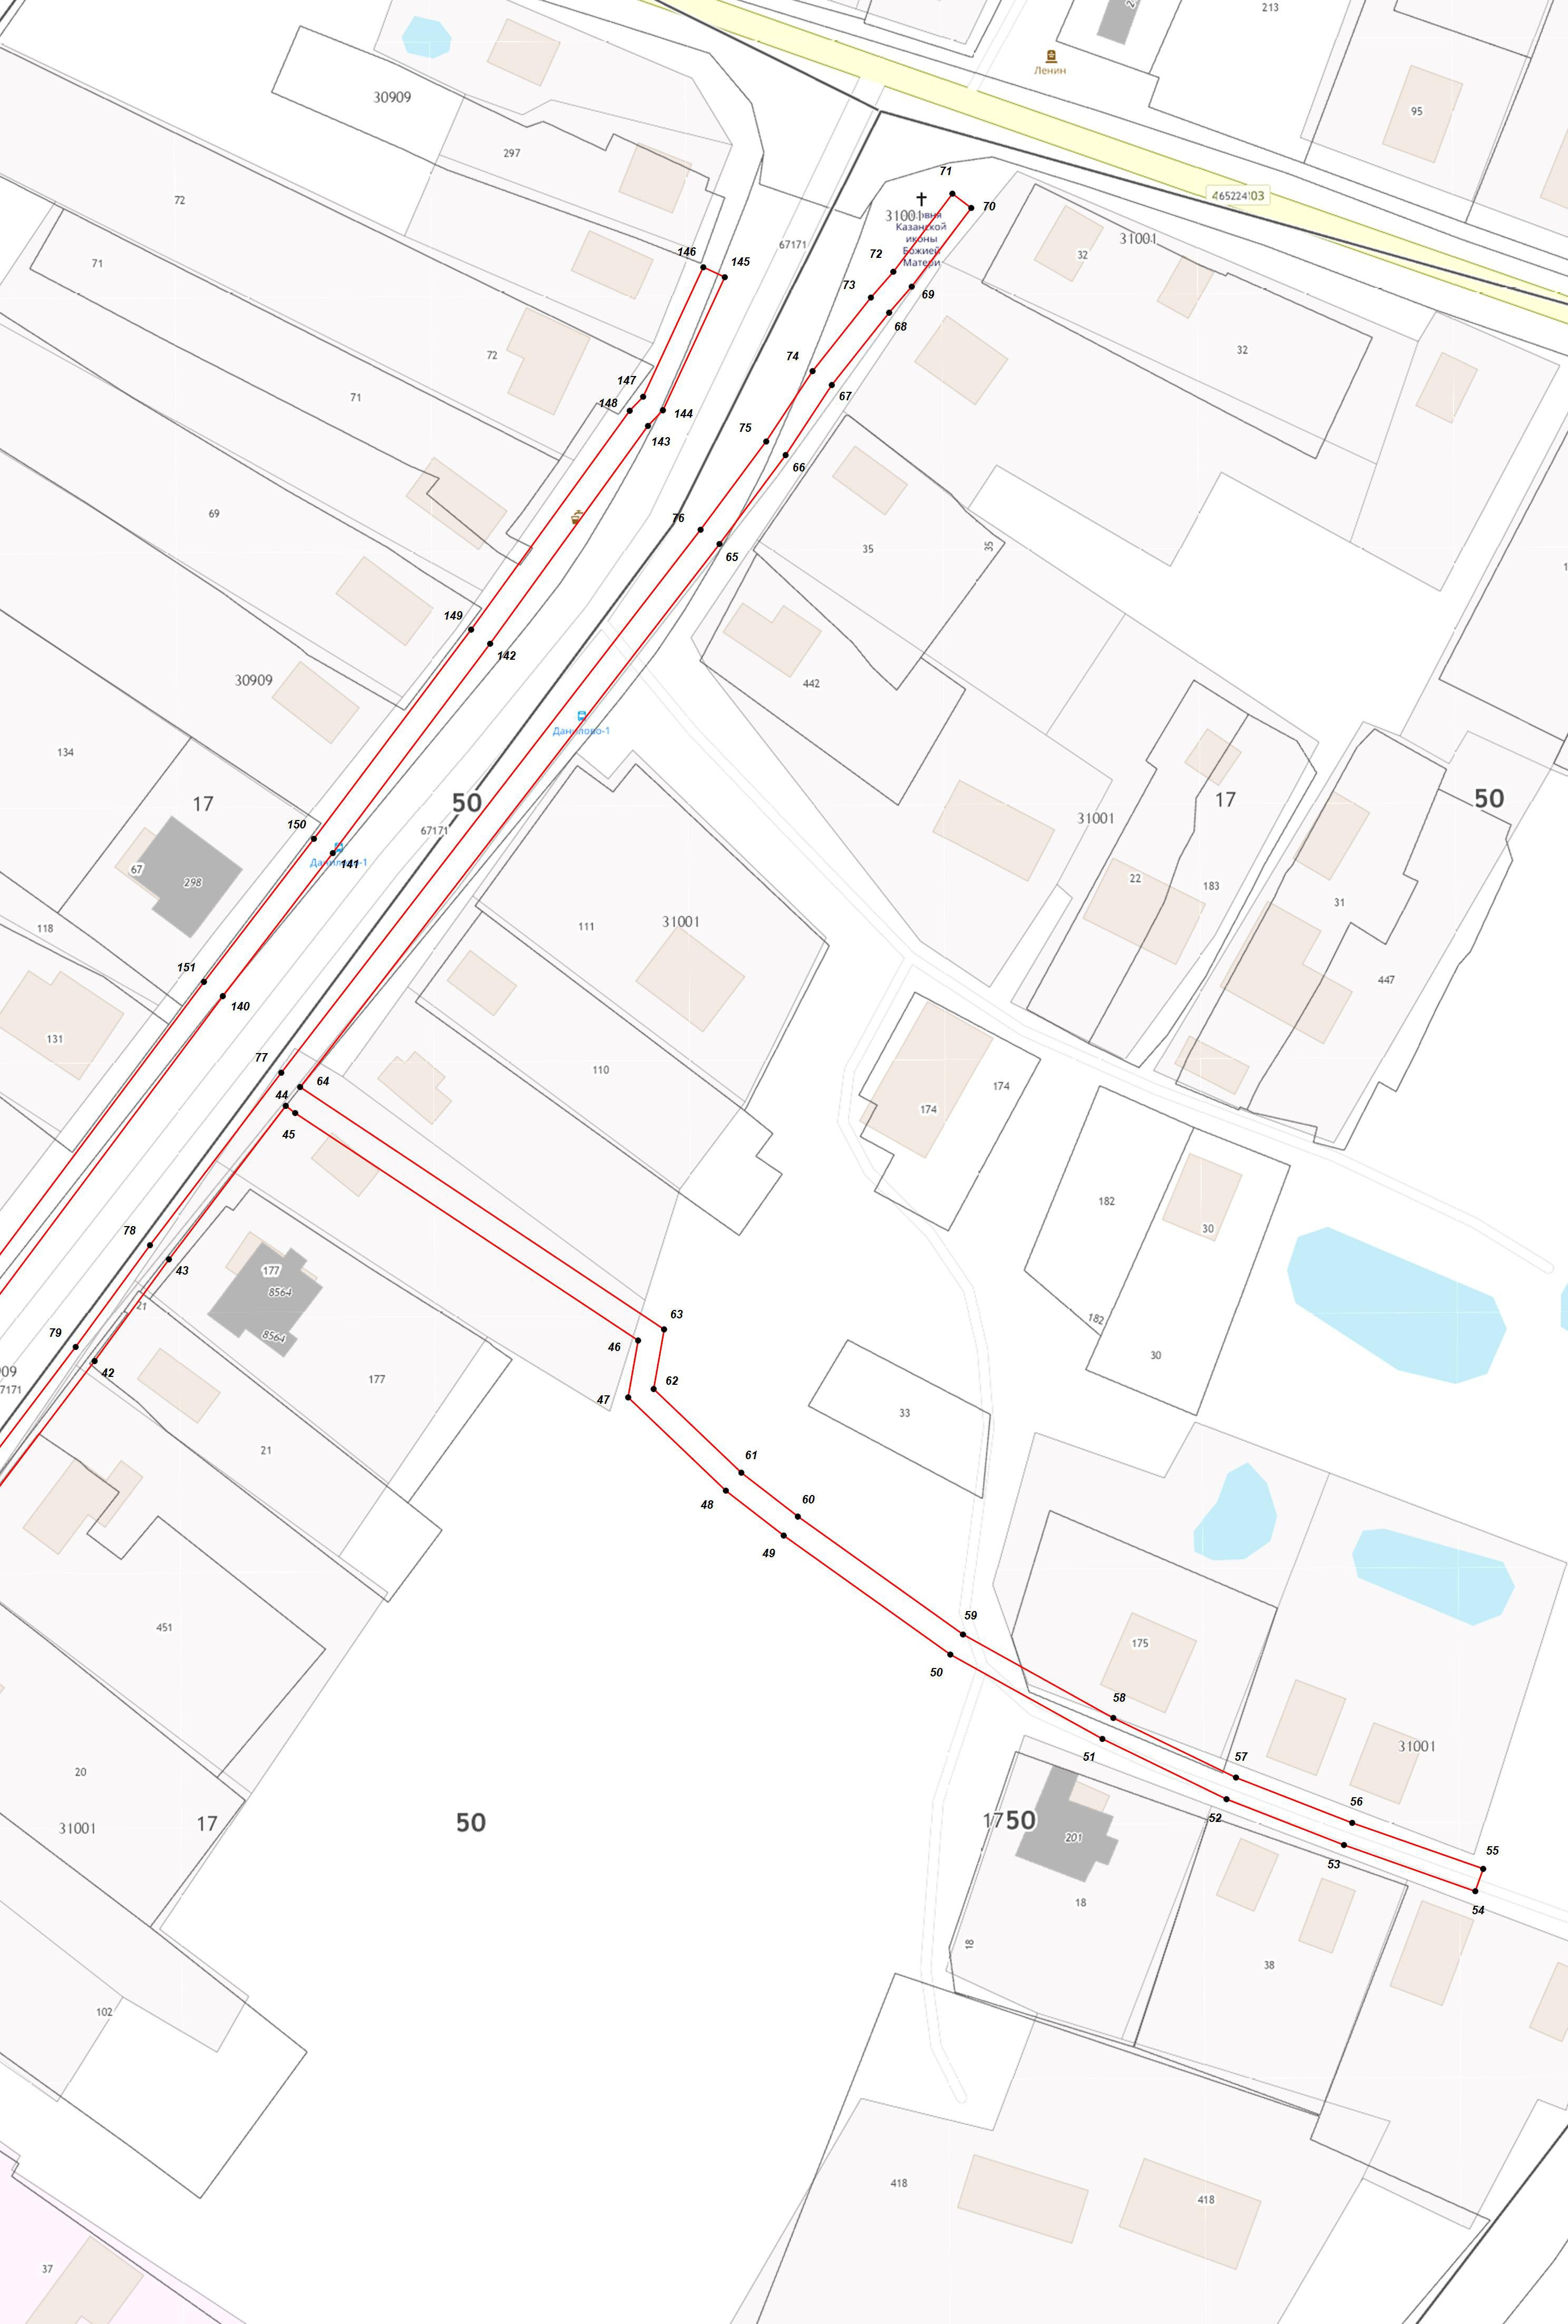

Масштаб 1:1 000

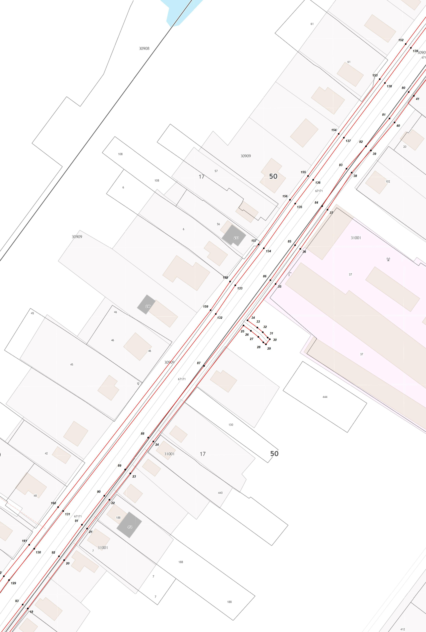

Масштаб 1:1 000

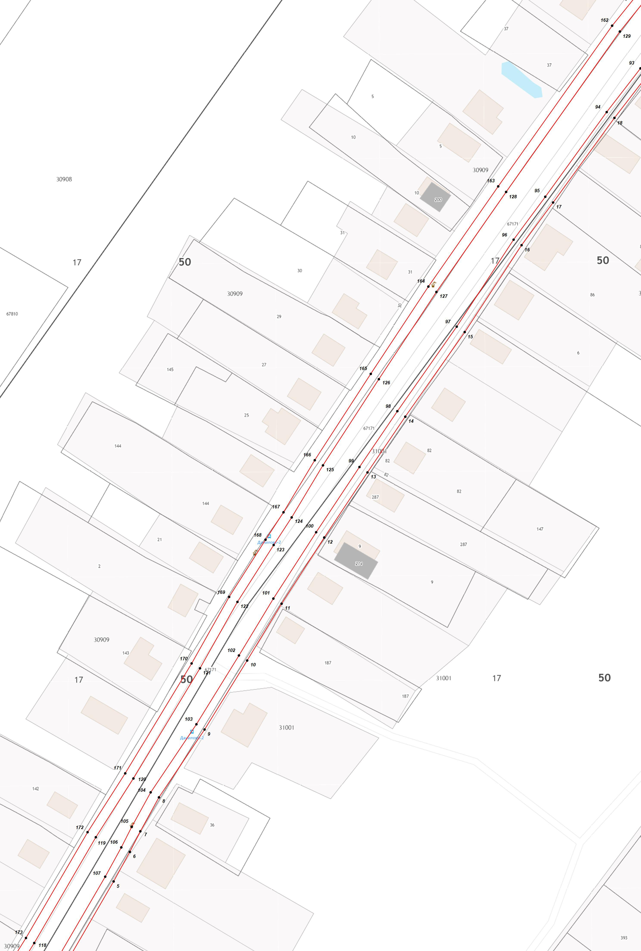

Масштаб 1:1 000

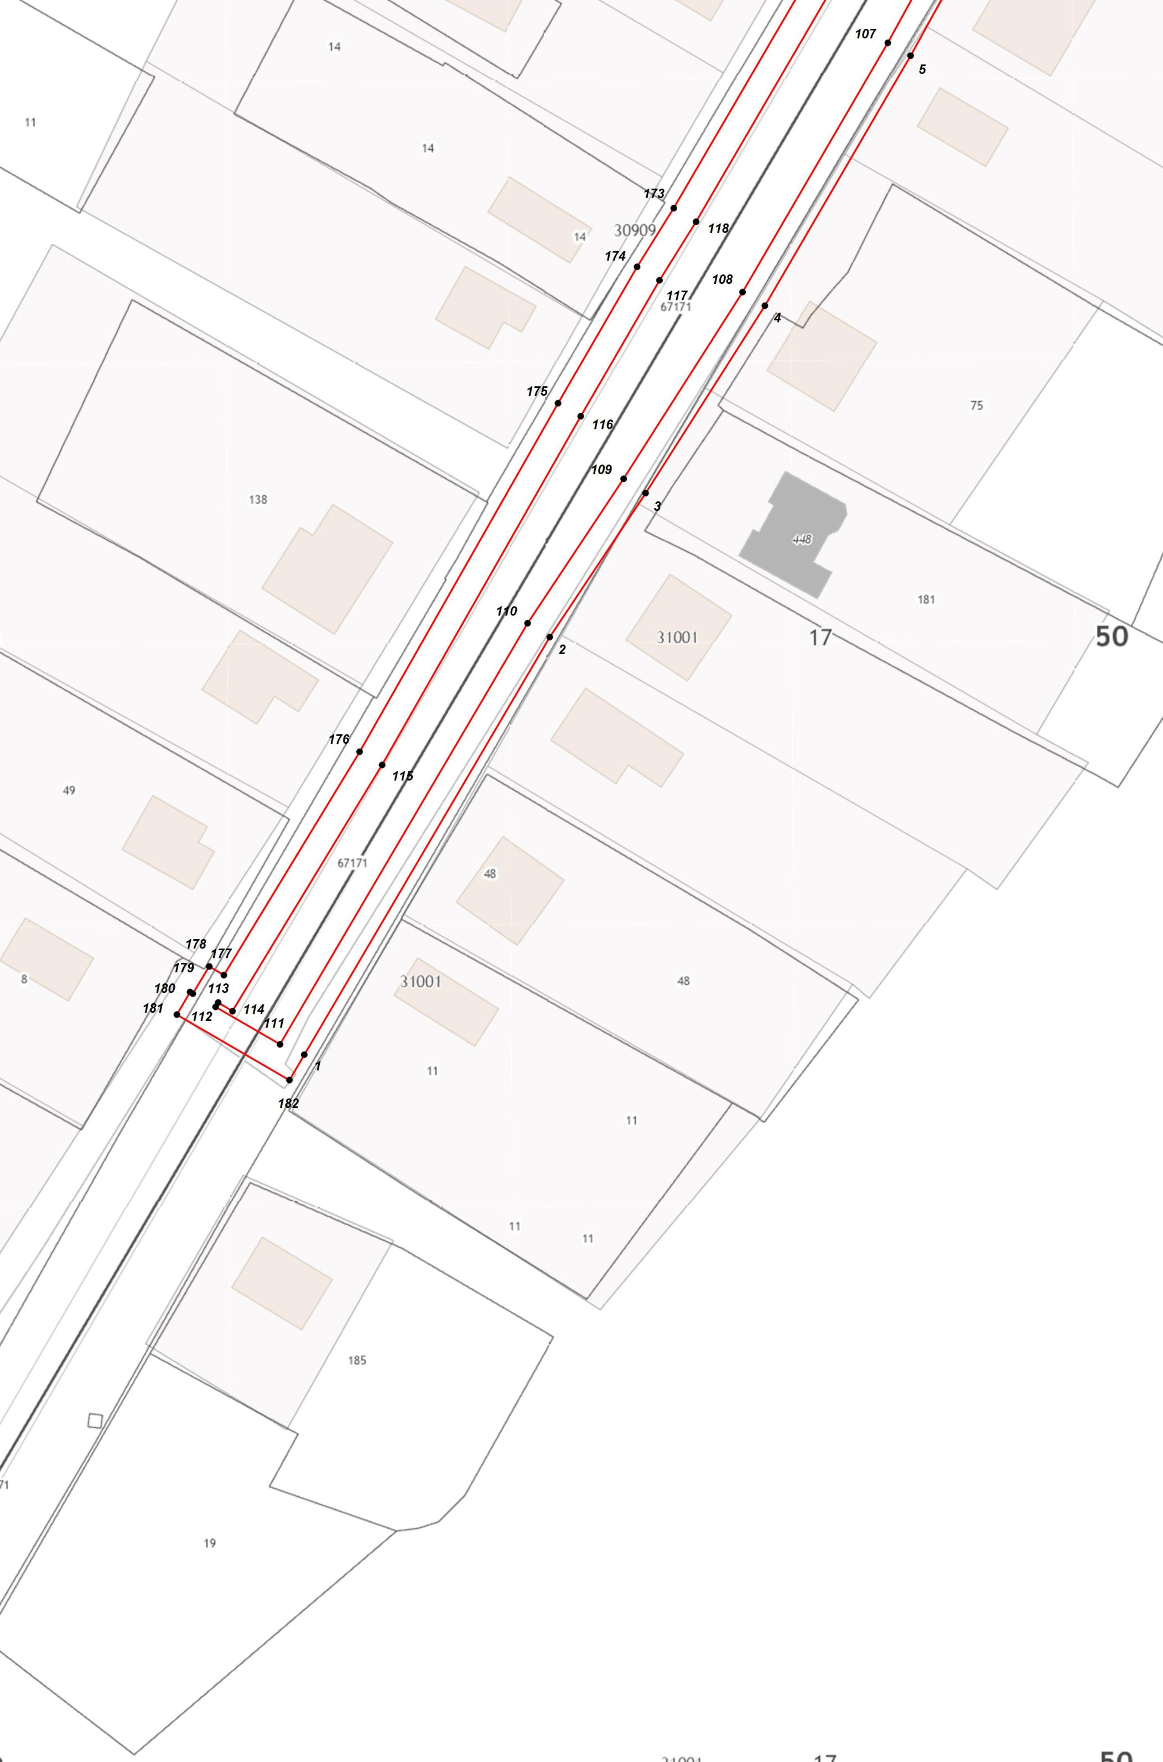Лист 4

Масштаб 1:1 000

